**IMPLEMENTASI CLUSTERING DAN VISUALISASI DATA PADA SISTEM INFORMASI BENGKEL BERBASIS WEB**

**PROPOSAL JUDUL NON SKRIPSI**

**Oleh:**

**NAMA JULIANA HALIM**

**NIM. 2245040**



**JENJANG PENDIDIKAN STRATA-1**

**PROGRAM STUDI SISTEM INFORMASI**

**SEKOLAH TINGGI MANAJEMEN INFORMATIKA DAN KOMPUTER**

**STMIK TIME**

**MEDAN**

**2025**

# DAFTAR ISI

**DAFTAR ISI i**

**BAB I PENDAHULUAN** **1**

* 1. Latar Belakang Masalah 1
  2. Rumusan Masalah 3
  3. Batasan Masalah 3
  4. Tujuan dan Manfaat Penelitian 4

**DAFTAR PUSTAKA 7**

# BAB I

# PENDAHULUAN

## Latar Belakang Masalah

Perkembangan teknologi informasi yang pesat telah mendorong berbagai sektor usaha untuk mengadopsi sistem digital, termasuk pada usaha jasa seperti bengkel kendaraan bermotor. Bengkel Fantasi Jadi Jaya Motor, sebagai salah satu penyedia jasa servis dan perawatan kendaraan, saat ini masih mengelola data secara manual. Pencatatan data pelanggan, riwayat servis, dan keluhan kendaraan dilakukan menggunakan buku tulis atau aplikasi spreadsheet sederhana. Hal ini menyebabkan proses pencarian informasi menjadi tidak efisien, rawan kehilangan data, serta menyulitkan dalam melakukan analisis historis terhadap kondisi kendaraan pelanggan [1].

Kondisi tersebut menghambat kemampuan bengkel dalam mengenali pola servis yang berulang atau jenis kendaraan yang sering mengalami kerusakan tertentu. Tanpa analisis yang memadai, manajemen bengkel akan kesulitan dalam mengambil keputusan berbasis data, seperti penyesuaian stok suku cadang, pengaturan jadwal perawatan preventif, hingga promosi layanan yang relevan bagi pelanggan [2]. Untuk menjawab tantangan ini, diperlukan sebuah sistem informasi yang tidak hanya

mencatat data secara digital, tetapi juga mampu melakukan analisis dan visualisasi pola-pola penting dari data yang terkumpul [3].

Perkembangan teknologi *data mining* semakin membuka peluang untuk perbaikan sistem manajemen operasional pada sektor otomotif. Salah satu metode yang banyak diterapkan adalah *K-Means clustering*, yang memungkinkan segmentasi data menjadi kelompok dengan karakteristik serupa. Penelitian sebelumnya menunjukkan bahwa penerapan *K-Means clustering* dapat membantu mengelompokkan stok suku cadang di bengkel, sehingga pengelolaan persediaan menjadi lebih optimal dan risiko kelebihan atau kekurangan stok dapat diminimalkan[4]. Hasil *clustering* tersebut juga mendukung penyusunan strategi manajemen yang lebih efektif.

Selain itu, penelitian lain juga membuktikan bahwa *K-Means clustering* dapat digunakan untuk menganalisis kepuasan pelanggan bengkel, sehingga pelanggan dapat dikelompokkan berdasarkan tingkat layanan yang diterima [5]. Hasil analisis ini memberikan dasar bagi pengambilan keputusan strategis dalam peningkatan kualitas layanan bengkel.

Salah satu metode yang relevan untuk menganalisis data tersebut adalah clustering. Metode ini memungkinkan pengelompokan data berdasarkan kemiripan tertentu, seperti frekuensi servis, jenis kendaraan, jenis kerusakan, atau periode kunjungan. Dengan menerapkan metode clustering—khususnya algoritma K-Means—bengkel dapat mengidentifikasi segmen pelanggan atau kendaraan yang memiliki karakteristik serupa. Hasil analisis ini kemudian dapat digunakan untuk mendukung pengambilan keputusan strategis, seperti penentuan prioritas layanan atau program loyalitas pelanggan [6].

Agar hasil clustering lebih mudah dipahami dan dimanfaatkan, sistem informasi ini juga akan dilengkapi dengan fitur visualisasi data. Visualisasi dalam bentuk grafik batang, diagram lingkaran, hingga heatmap interaktif akan memudahkan teknisi maupun manajer bengkel dalam melihat tren yang muncul dari data. Dengan adanya sistem informasi berbasis web yang menggabungkan clustering dan visualisasi data, diharapkan Bengkel Fantasi Jadi Jaya Motor dapat meningkatkan efisiensi operasional serta kualitas layanan kepada pelanggan secara signifikan [7]. Dengan latar belakang tersebut, maka penelitian ini mengambil judul **“IMPLEMENTASI CLUSTERING DAN VISUALISASI DATA PADA SISTEM INFORMASI BENGKEL BERBASIS WEB”**

## Rumusan Masalah

Berdasarkan latar belakang masalah tersebut maka perumusan masalah adalah sebagai berikut:

1. Bagaimana merancang sistem informasi bengkel berbasis web yang mampu mendata pelanggan beserta kendaraannya, di mana satu pelanggan dapat memiliki lebih dari satu kendaraan?
2. Bagaimana sistem dapat menyimpan riwayat servis kendaraan secara detail, termasuk pekerjaan yang dilakukan, suku cadang yang diganti, serta mekanik yang menangani?
3. Bagaimana sistem dapat memberikan notifikasi pengingat servis rutin berikutnya kepada pelanggan?
4. Bagaimana metode *clustering* algoritma K-Means dapat digunakan untuk mengelompokkan pelanggan dan kendaraan berdasarkan pola data servis, seperti frekuensi kunjungan, jenis kendaraan, dan kategori kerusakan?
5. Bagaimana cara menyajikan hasil *clustering* tersebut dalam bentuk visualisasi datainteraktif (grafik batang, diagram lingkaran, maupun *heatmap*) yang informatif dan mudah dipahami oleh manajemen bengkel?

## Tujuan Penelitian

Tujuan penelitian ini Adalah

1. Merancang dan membangun sistem informasi berbasis web yang mampu mengelola data pelanggan dan kendaraan secara terintegrasi.
2. Menyediakan fitur pencatatan riwayat servis kendaraan yang detail, meliputi pekerjaan, penggantian suku cadang, serta teknisi yang bertugas.
3. Mengembangkan fitur notifikasi servis rutin untuk mengingatkan pelanggan mengenai jadwal perawatan berikutnya.
4. Mengimplementasikan metode *K-Means clustering* untuk mengelompokkan data pelanggan dan kendaraan berdasarkan pola kunjungan servis, jenis kerusakan, serta karakteristik kendaraan.
5. Menyediakan visualisasi data interaktif hasil *clustering* agar memudahkan manajemen bengkel dalam memahami tren dan mendukung pengambilan keputusan strategis.

# BAB II

# PROFIL PERUSAHAAN

### Sekilas Perusahaan

Bengkel Fantasi Jadi Jaya Motor adalah sebuah usaha jasa yang bergerak di bidang perawatan dan perbaikan kendaraan bermotor di kota Medan,Sumatera Utara, Indonesia, dengan fokus utama pada sepeda motor berbagai merek. bengkel ini menjadi salah satu pilihan utama masyarakat sekitar karena reputasinya dalam memberikan pelayanan berkualitas, tepat waktu, dan harga yang, bersaing.

Bengkel ini menyediakan berbagai layanan mulai dari perawatan berkala, penggantian suku cadang, perbaikan mesin, pengecekan kelistrikan, hingga pemasangan aksesoris. Selain itu, bengkel juga menyediakan penjualan sparepart resmi dan aftermarket yang berkualitas.Dengan jumlah pelanggan yang terus meningkat, pengelolaan data menjadi salah satu tantangan utama bagi bengkel. Selama ini, pencatatan dilakukan secara manual sehingga rawan kesalahan dan membutuhkan waktu lama untuk menemukan data historis servis. Hal inilah yang mendorong adanya rencana pengembangan sistem informasi berbasis web yang mampu mempermudah pengelolaan data sekaligus menyediakan analisis berbasis metode clustering dan visualisasi data.

### Sejarah Perusahaan

Bengkel Fantasi Jadi Jaya Motor didirikan pada tahun 2009 oleh Jimin Tandra, yang memiliki latar belakang sebagai mekanik berpengalaman di salah satu dealer resmi kendaraan bermotor. Awalnya, bengkel ini hanya berupa usaha kecil dengan dua orang teknisi dan satu stall servis. Fokus awalnya adalah pada layanan ganti oli, perbaikan ringan, dan penjualan suku cadang umum.

Seiring dengan meningkatnya permintaan, bengkel mulai memperluas layanan pada tahun 2018 dengan menambah fasilitas seperti ruang tunggu pelanggan, penambahan stall servis, dan pengadaan peralatan perbaikan modern.  
Pada tahun 2023, bengkel mulai menggunakan aplikasi spreadsheet sederhana untuk membantu pencatatan data servis, tetapi metode ini masih memiliki keterbatasan, terutama dalam hal analisis data pelanggan. Kondisi ini memunculkan kebutuhan untuk beralih ke sistem informasi yang lebih terintegrasi, efisien, dan memiliki kemampuan analisis otomatis.

### ****Visi, Misi, dan Tujuan Perusahaan****

1. Visi  
   Menjadi bengkel terpercaya dan modern yang memadukan pelayanan berkualitas dengan teknologi informasi untuk meningkatkan kepuasan pelanggan.
2. Misi
3. Memberikan layanan perawatan dan perbaikan kendaraan yang cepat, tepat, dan profesional.
4. Menghadirkan inovasi teknologi informasi untuk mendukung operasional dan analisis data pelanggan.
5. Menyediakan suku cadang berkualitas dengan harga kompetitif.
6. Membangun hubungan jangka panjang dengan pelanggan melalui program loyalitas dan layanan purna jual.
7. Tujuan
8. Meningkatkan efisiensi pengelolaan data servis dan stok suku cadang.
9. Mengidentifikasi pola dan tren kerusakan kendaraan melalui metode clustering.
10. Menyediakan laporan visual yang mudah dipahami untuk mendukung pengambilan keputusan manajerial.
11. Memperluas pasar dan meningkatkan loyalitas pelanggan melalui strategi berbasis data.

### Struktur Organisasi

Struktur organisasi Bengkel Fantasi Jadi Jaya Motor dirancang untuk memastikan setiap fungsi berjalan optimal dan saling mendukung. Susunan organisasi meliputi:

1. Pemilik/Pimpinan Bengkel

Memiliki wewenang penuh dalam pengambilan keputusan strategis, pengawasan kinerja, dan penentuan arah pengembangan usaha.

1. Manajer Operasional

Bertanggung jawab atas perencanaan dan pengawasan seluruh kegiatan operasional, termasuk pengaturan jadwal servis, pengelolaan stok, dan pembinaan teknisi.

1. Teknisi Senior

Menangani pekerjaan servis yang membutuhkan keterampilan khusus serta melakukan pelatihan bagi teknisi junior.

1. Teknisi Junior

Menangani servis ringan, membantu teknisi senior, dan terus mengembangkan keterampilan melalui praktek langsung.

1. Bagian Administrasi & Kasir

Mengelola pencatatan transaksi, menyimpan data pelanggan, membuat laporan harian, dan mengatur keuangan harian bengkel.

### ****Deskripsi Tugas Departemen/Unit yang Ditempati oleh Mahasiswa****

Selama pelaksanaan kegiatan, mahasiswa ditempatkan di bagian Administrasi dan Sistem Informasi dengan tanggung jawab:

1. Mengumpulkan data pelanggan dan histori servis dari catatan manual yang ada.
2. Mengelompokkan data untuk keperluan analisis clustering.
3. Merancang alur kerja sistem informasi berbasis web.
4. Mengimplementasikan metode *K-Means Clustering* untuk mengidentifikasi pola kerusakan dan segmentasi pelanggan.
5. Mendesain visualisasi data interaktif yang membantu teknisi dan manajer dalam memahami hasil analisis.
6. Melakukan uji coba sistem, evaluasi hasil, dan memberikan rekomendasi perbaikan

# BAB III

# PELAKSANAAN KEGIATAN

#### Penjelasan Logbook

Subbab ini menjelaskan kegiatan yang dilakukan mahasiswa selama pelaksanaan proyek pada Bengkel Fantasi Jadi Jaya Motor. Setiap kegiatan dicatat dalam *logbook* mingguan untuk memantau perkembangan pekerjaan mulai dari tahap perencanaan, implementasi, hingga pengujian sistem. Rincian kegiatan disajikan pada Tabel 3.1 berikut ini.

**Tabel 3.1 Logbook Kegiatan Mingguan Mahasiswa – Proyek Sistem Informasi Bengkel Fantasi Jadi Jaya Motor**

|  |  |  |  |  |
| --- | --- | --- | --- | --- |
| Minggu ke- | Tanggal | Uraian Kegiatan | Hasil yang Dicapai | Paraf Pembimbing |
| 1 | 01–05 Juli 2025 | Orientasi penelitian, pengenalan bengkel, serta pengumpulan data awal pelanggan dan riwayat servis | Data riwayat servis terkumpul dalam format Excel untuk analisis awal |  |
| 2 | 08–12 Juli 2025 | Wawancara dengan pemilik bengkel dan teknisi untuk identifikasi kebutuhan sistem informasi | Daftar kebutuhan sistem (requirement list) termasuk pencatatan pelanggan, kendaraan, riwayat servis, notifikasi, clustering, dan visualisasi data |  |
| 3 | 15–19 Juli 2025 | Desain arsitektur sistem dengan Next.js dan SQLite serta penyusunan flowchart & use case diagram | Dokumen desain sistem awal dan skema basis data SQLite (tabel customers, vehicles, services) |  |
| 4 | 22–26 Juli 2025 | Pembuatan struktur basis data SQLite dan integrasi dengan API di Next.js | Basis data SQLite siap digunakan, Next.js sudah dapat melakukan koneksi CRUD dasar |  |
| 5 | 29 Jul–02 Ags 2025 | Perancangan antarmuka pengguna (UI/UX) sistem informasi berbasis Next.js | Prototipe antarmuka (halaman pelanggan, kendaraan, riwayat servis) selesai dalam format Figma dan sebagian sudah diimplementasikan di Next.js |  |
| 6 | 05–09 Agustus 2025 | Implementasi modul pencatatan data pelanggan, kendaraan, dan riwayat servis dengan Next.js + SQLite | Modul CRUD data pelanggan, kendaraan, dan servis berjalan lancar |  |
| 7 | 12–16 Agustus 2025 | Integrasi algoritma K-Means clustering (menggunakan library Node.js ml-kmeans) ke dalam sistem | Data riwayat servis berhasil dikelompokkan berdasarkan pola kunjungan dan jenis kerusakan |  |
| 8 | 19–23 Agustus 2025 | Pengembangan fitur visualisasi data pada dashboard Next.js menggunakan Chart.js/Recharts | Dashboard dapat menampilkan grafik batang, pie chart, dan heatmap interaktif |  |
| 9 | 26–30 Agustus 2025 | Pengujian sistem dengan metode blackbox testing serta validasi hasil clustering dengan data riil bengkel | Sistem berjalan stabil, fitur clustering dan visualisasi menampilkan hasil sesuai kebutuhan |  |
| 10 | 02–06 Sept 2025 | Penyusunan dokumentasi teknis, panduan penggunaan, dan demo sistem ke pihak bengkel | Dokumentasi teknis selesai, sistem diuji coba langsung, pihak bengkel memberikan masukan positif |  |

#### Hasil Pekerjaan Secara Umum

1. Perancangan basis data pelanggan, kendaraan, dan riwayat servis.
2. Implementasi fitur pencatatan servis kendaraan.
3. Pengembangan algoritma K-Means untuk segmentasi pelanggan/kerusakan.
4. Visualisasi data hasil *clustering* dalam bentuk grafik/diagram/heatmap.
5. Fitur notifikasi servis rutin berbasis web.

#### Bukti Hasil Pekerjaan

**Tabel 3.2 Bukti Hasil Pekerjaan Mahasiswa – Proyek Sistem Informasi Bengkel Fantasi Jadi Jaya Motor**

|  |  |  |  |
| --- | --- | --- | --- |
| No | Uraian Hasil Pekerjaan | Bentuk Bukti | Keterangan |
| 1 | Pembuatan requirement list dan rancangan alur sistem informasi berbasis web | Ada pada gambar 3.1 dibawah tabel. | Berisi daftar kebutuhan sistem dan alur kerja pencatatan servis |
| 2 | Perancangan antarmuka pengguna (UI/UX) dengan Next.js | Ada pada gambar 3.2 dibawah tabel. | Desain halaman pelanggan, kendaraan, riwayat servis, dan dashboard visualisasi |
| 3 | Pembuatan struktur basis data SQLite | Ada pada gambar 3.3 dibawah table. | Tabel customers, vehicles, services, parts, dan clustering_results siap digunakan |
| 4 | Implementasi algoritma K-Means clustering dengan library Node.js ml-kmeans | Cuplikan kode program dan hasil uji clustering pada gambar 3.4 | Hasil segmentasi pelanggan berdasarkan pola kunjungan dan jenis kerusakan |
| 5 | Pengembangan fitur visualisasi data di dashboard Next.js menggunakan Chart.js/Recharts | Screenshot grafik batang, pie chart, dan heatmap interaktif | Visualisasi menampilkan tren pola servis kendaraan dan pelanggan |
| 6 | Implementasi modul CRUD data pelanggan, kendaraan, dan riwayat servis | Screenshot halaman input/edit di Next.js dan data tersimpan di SQLite | Modul berjalan lancar dan sesuai kebutuhan |
| 7 | Pengujian sistem dengan metode blackbox testing | Laporan pengujian (testing report) beserta daftar bug dan perbaikannya | Hasil uji menunjukkan sistem berjalan tanpa bug mayor |
| 8 | Penyusunan dokumentasi teknis dan panduan penggunaan | File dokumentasi (.pdf/.docx) | Dokumen teknis memuat arsitektur sistem, API, instruksi instalasi, dan penggunaan |
| 9 | Demo sistem informasi berbasis web ke pihak bengkel |  | Menunjukkan proses input data, clustering, visualisasi, dan notifikasi servis |

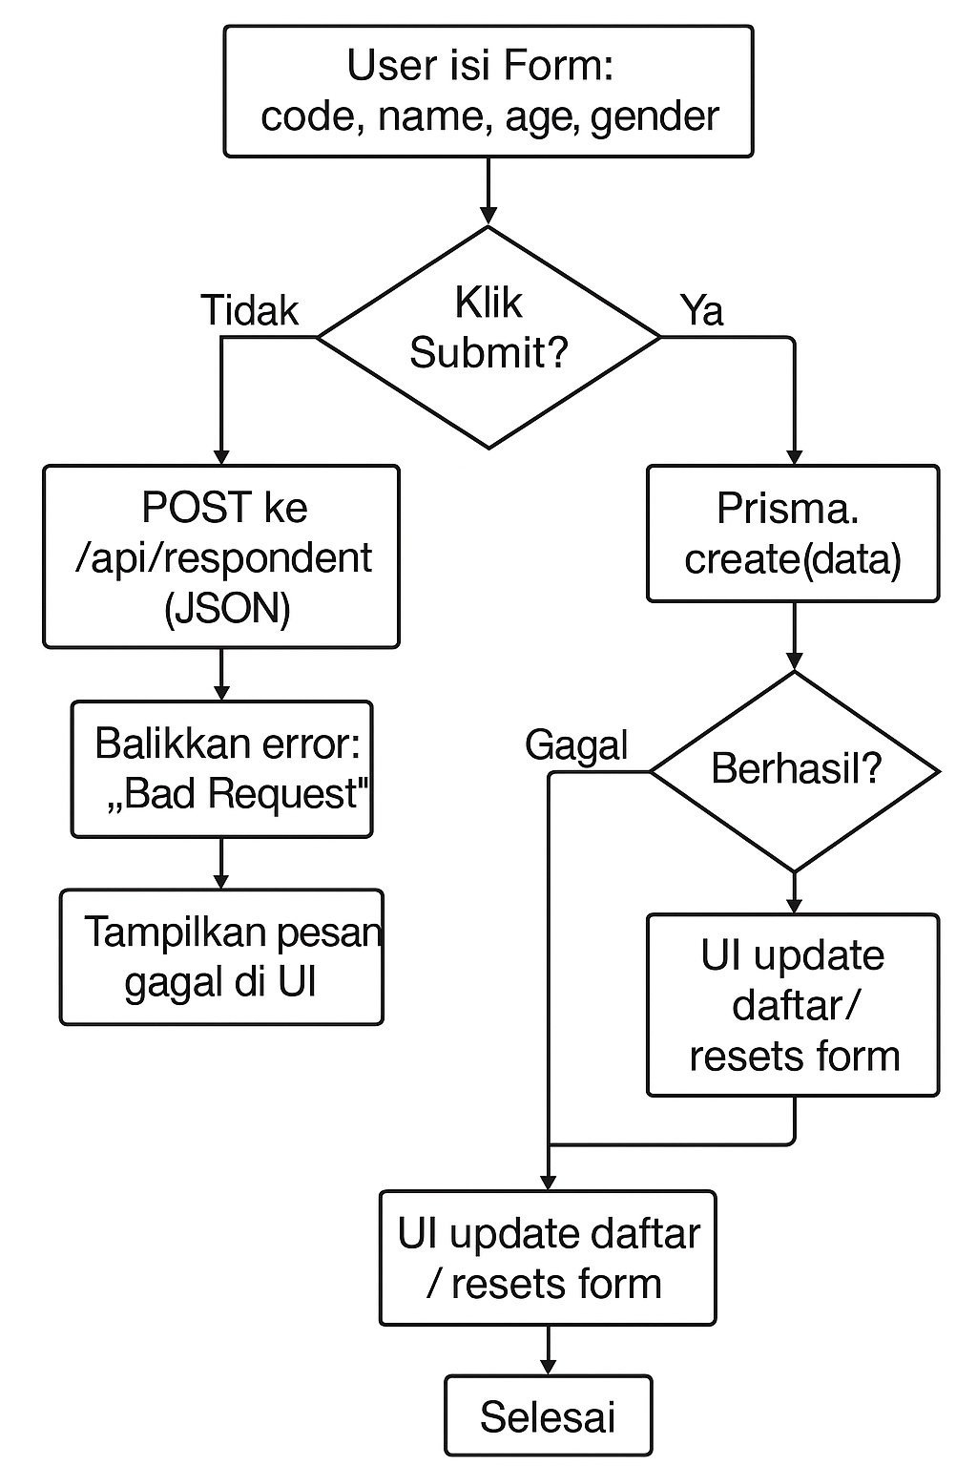

**Gambar 3.1 Diagram Alur**

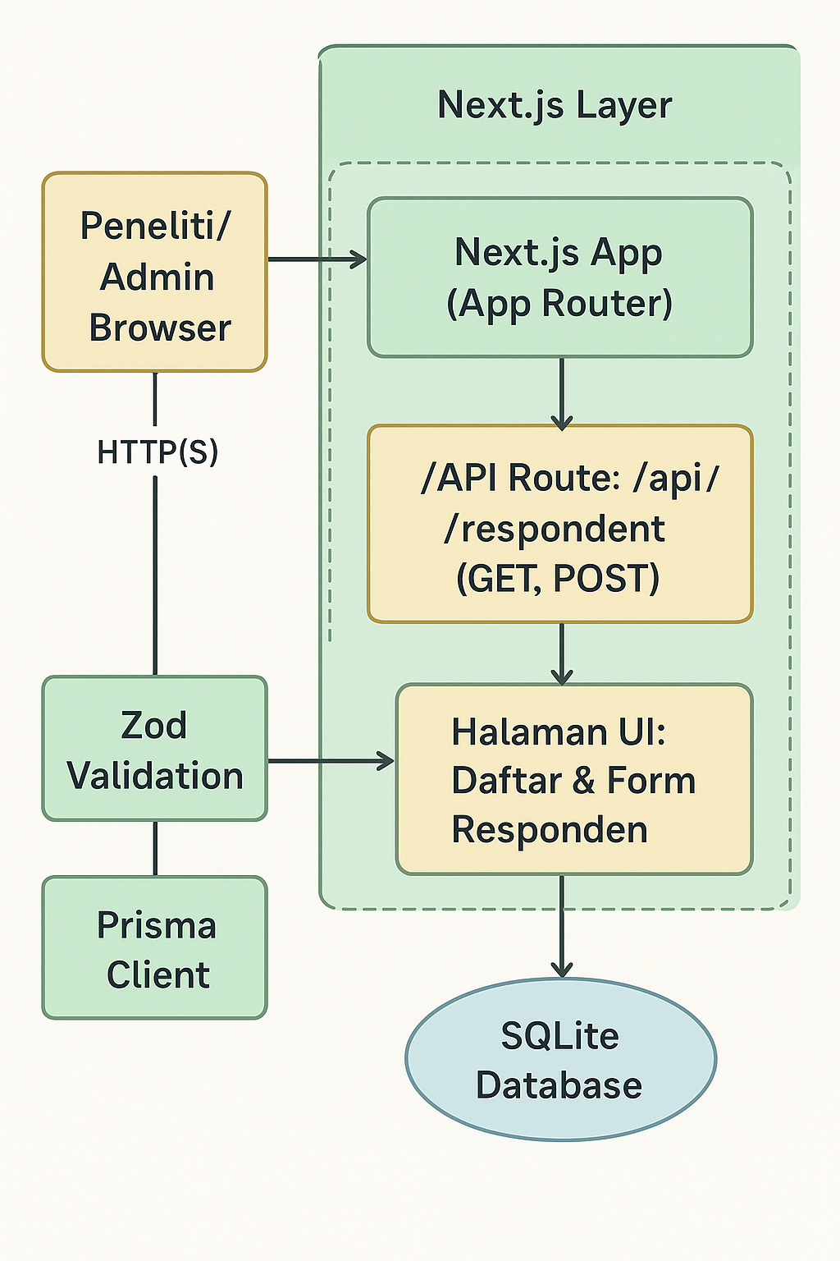

**Gambar 3.2 Diagram Alur Sistem**

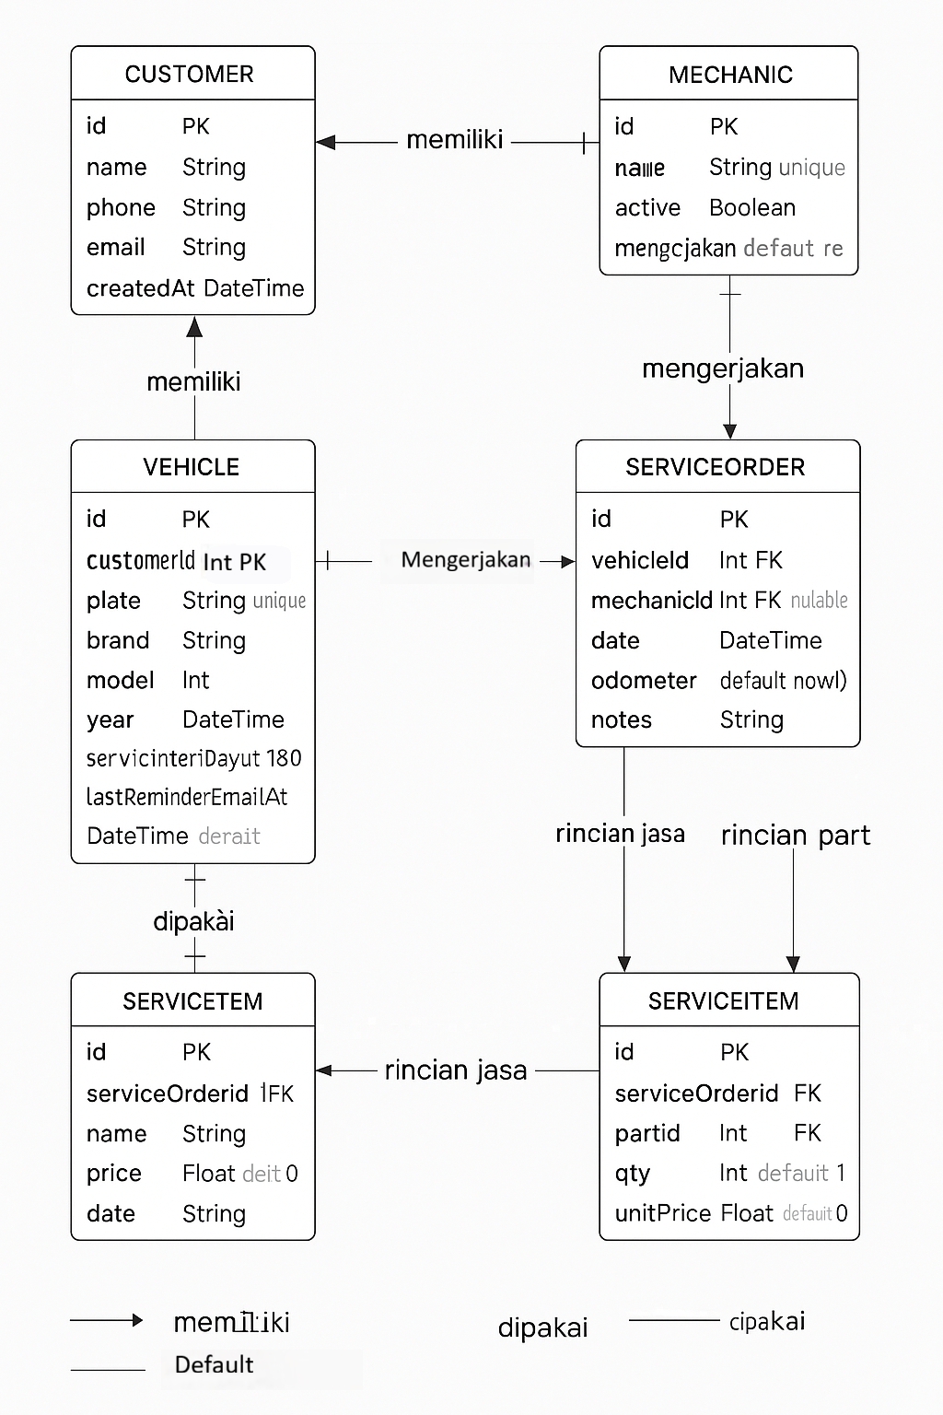

**Gambar 3.3 ERD Bengkel**

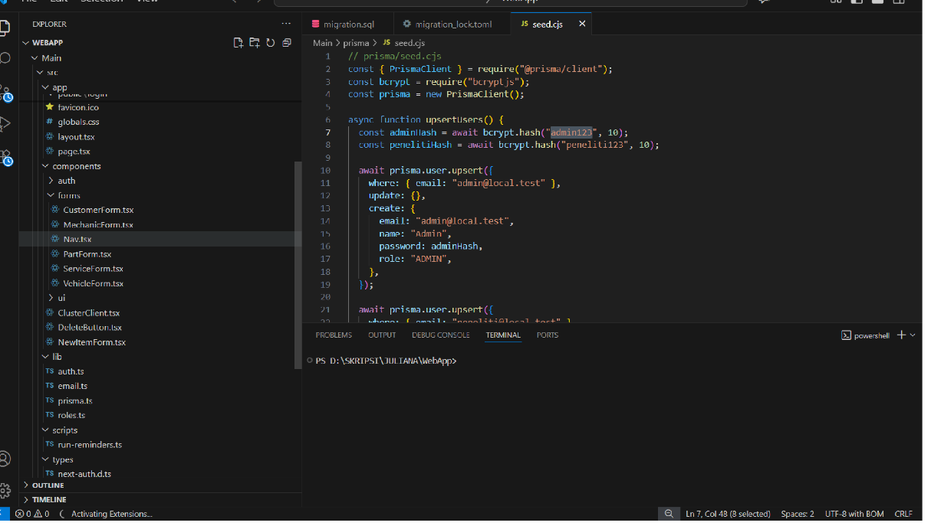

**Gambar 3.4 Cuplikan Koding**

# DAFTAR PUSTAKA

[1] Miftahul Arif Aldi and Zaehol Fatah, “Implementasi K-Means Clustering Dalam Pengelompokan Data Kunjungan Wisatawan Asing Di Indonesia,” *J. Ilm. Multidisiplin Ilmu*, vol. 2, no. 1, pp. 13–19, 2025, doi: 10.69714/3hhfj353.

[2] E. W. Liyanto, A. Homaidi, and A. Lutfi, “Data Mining IMPLEMENTASI K-MEANS CLUSTERING DALAM PENGELOMPOKAN DATA KUNJUNGAN WISATAWAN ASING DI PROVINSI JAWA TIMUR,” *E-Link J. Tek. Elektro dan Inform.*, vol. 19, no. 2, p. 205, 2024, doi: 10.30587/e-link.v19i2.8224.

[3] Ladyka Febby Olivia and Billy Hendrik, “Penerapan Metode K-Means Clustering dalam Klasterisasi Pemilihan Pasir Sesuai SNI,” *J. Ilm. Sist. Inf. dan Ilmu Komput.*, vol. 3, no. 3, pp. 81–88, 2023, doi: 10.55606/juisik.v3i3.665.

[4] Y. Haris, J. Friadi, A. E. S. Frederick, D. N. Huda, and M. R. Romdoni, “Clustering Data Stok Penjualan Sparepart Mobil Toyota Bengkel Multi Topindo Menggunakan K-Means,” *J. Ilmu Siber dan Teknol. Digit.*, vol. 2, no. 2, pp. 109–121, 2024, doi: 10.35912/jisted.v2i2.3308.

[5] I. Roydido Herdiansyah, Sudi Suryadi, “Analisis Clustering Kepuasan Bengkel Mobil Auto Muara Baru Menggunakan Metode K-Means,” *J. Comput. Sci. Inf. Syst.*, vol. 6, pp. 167–186, 2025.

[6] D. Selvia and A. Ramadhanu, “Implementasi Metode K-Means Clustering Dengan Teknik Pengolahan Citra Untuk Mengidentifikasi Jenis Sepatu,” *J. Inform. Teknol. dan Sains*, vol. 7, no. 1, pp. 361–366, 2025.

[7] D. Hidayati and A. Ramadhanu, “Implementasi K-Means Clustering dan Teknik Pengolahan Citra Dalam Klasifikasi Buah Kiwi dan Sawo,” *J. Ilm. Media Sisfo*, vol. 19, no. 1, pp. 78–85, 2025, doi: 10.33998/mediasisfo.2025.19.1.2312.